2017 第七届中国教育机器人大赛

暨首届国际教育机器人邀请赛

＂智能搬运＂比赛规则

Version: 3.0

（适用于：大学本科、大专高职组）

中国教育机器人大赛技术委员会

2017 年 3 月

一、比赛简介（红字为修改，蓝字为提示）

1．比赛目的

设计一个基于 Arduino(8 位）单片机、C51 (AT89S52)（8 位）单片机或者 STM32（32 位）单片机的轮式移动机器人，在比赛场地里移动，将不同颜色、形状或者材质的物体分类搬运到对应的分数位置。比赛的记分根据机器人将物体放置的位置精度和完成时间来决定分值的高低。它模拟了工业自动化过程中自动化物流系统实际工作过程。

大学本科和大专高职分组比赛和评奖，控制器按 8 位和 32 位单片机分开比赛和评奖。

2．比赛任务

机器人从出发区出发，到达物料储存区后，分拣其赛前 1 小时抽签决定好的任务，即将 5 个不同颜色的色块快速准确地搬运到 5 个对应颜色的中心区域内，最后回到出发区。

注意：所有参赛队及其队员都是同一个搬运初始位置，初始位置上的色块是由参赛队员代表从暗箱中随机抽取决定。

二、比赛规则

1．比赛场地
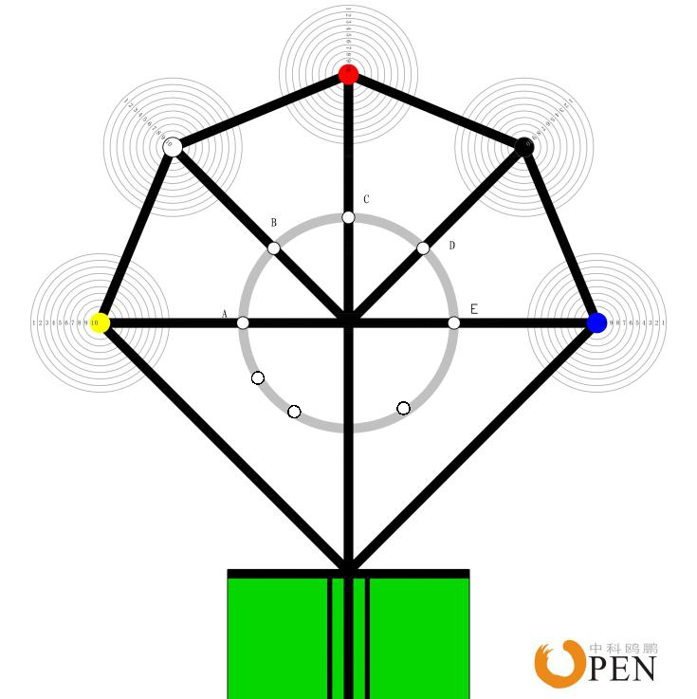

 F

I
_{H} G

智能搬运比赛场地

1

 | 场地规格说明
RC-1. 材 | 直接采用比较平整的地面或者桌面即可，只要承重能力在 100Kg 以上。
质及表 | 比赛场地由比赛组委会统一提供，不能使用参赛队自己带来的场地比赛。
面要求 | 各种颜色和线条用计算机彩色喷绘的形式产生。
 | 参赛队训练场地可以从技术委员会指定的厂家购买。
 | 场地为边长 1500mm（不含安全边界）的正方形。
说明 | 1、绿色区域为参赛机器人出发区域。
 | 2、 A、B、C、D、E、F、G、H、I 这 9 个位置为物块初始放置位置，其中 A、B、C、
 | D、E 五个位置位于黑色引导线上，位置处有白色空心标示；F、G、H、I 四个
 | 位置没有黑色引导线，位置处没有白色空心标识，位置标识点在比赛前由裁判
 | 绘出位置。
 | 3、黄、白、红、黑、蓝这 5 个位置及其周围标示精度的环区为目标区域，也称靶
 | 位，精度环区标示从 1 环到 10 环。
灯光 | 不做特别要求，只需普通室内环境和荧光灯即可，但不可以有阳光直射。
 | 比赛时，场地外围观人员不能使用闪光灯进行拍照。

2．比赛色块

使用直径为 40mm，高度为 40mm 的圆柱形料块，重量在 100 克以内，共 5 个，颜色分别为黄色、白色、红色、黑色、蓝色。

参赛队可以从技术委员会指定的厂家购买制作好的料块，比赛时只能使用组委会提供的比赛料块。

3．机器人要求

参赛队必须有 3 个机器人参加比赛，每次比赛时，只能有 1 个机器人在场上比赛。在比赛前，各个参赛队需要对机器人进行登记和标识。

为了能公平比赛，本项比赛只能采用组委会指定之厂家平台和模块，以便各个参赛队能在统一的平台上进行比赛，具体如下：

- 机器人控制器只能使用大赛组委会指定Arduion控制板、C51+AVR控制板或者STM32机器人控制板。

- 特别要求：为了便于参赛队搭建及动手装配机器人传感器等，要求控制器都带有面包板。在比赛前，要拆除CPU板及传感器之间的全部连线（如杜邦线、跳线，控制板上所有连线都要拆除），而且不允许使用排线。

- 机器人电机只能使用组委会指定的美国标准连续旋转伺服电机（parallax品牌，速度60rpm）。机器人轮子和轮胎必须从官方指定厂家购买，不能进行任何改装。

- 机器人在地面投影不超出：长280mm×宽150mm；机器人重量：≤1000g。

- 传感器只能使用组委会指定厂家的循线传感器或者完全自主制作，不能使用其它型号的循线传感器。循线传感器的数量不限。

- 必须使用颜色传感器，采用组委会推荐厂家的传感器或者完全自主制作，不能使用第三方厂家专门针对此项比赛研制的套件。

- 采用 2 节 3.7V 标准锂电池（型号 18650）供电，不准使用升压模块。

2

三、裁判

每场比赛将委派两名裁判执行裁判工作，裁判员在比赛过程中所作的判决将为比赛权威判定结果不容争议，参赛队伍必须接受裁判结果。

裁判的责任：

- 执行比赛的所有规则。

- 监督比赛的犯规现象。

- 记录比赛的成绩和时间。

- 核对参赛队伍的资质。

- 审定场地，机器人等是否符合比赛要求。

四、比赛方式

- 正式比赛前，由参赛队员将所有参赛机器人面包板上的接线以及 CPU 板与传感器之间的连线拆除后统一收回，并摆放在指定位置。

- 在比赛时，由裁判抽签决定所有参赛队搬运任务的统一的初始位置（分别从 A、B、C、D、E 中抽取四个点，在 F、G、H、I 中抽取一个点，F、G、H、I 四个点均匀分布在灰线上，赛前由裁判绘出位置），初始位置上对应的色块是由参赛队员代表在

一个小时调试完后，正式比赛前 5 分钟内各参赛队从暗箱中随机抽取颜色顺序，抽取出来的色块依次按初始位置字母的顺序摆放。例如：裁判抽到初始位置为 A、C、D、E、F，参赛队员抽到色块的顺序为红、白、黑、蓝、黄，则 A 点色块为红，C点色块为白，D 点色块为黑，E 点色块为蓝，F 点色块为黄）。
- 由裁判组织各个队抽签决定出场比赛顺序。

- 裁判宣布比赛开始，各参赛队领回各自的机器人，各个参赛队员开始接线、修改和调试程序。1 个小时后收回参赛机器人并放回指定位置。

- 按照抽签决定的比赛顺序，领取机器人，然后从暗箱中抽取色块，并按顺序放到初始位置。在规定的 15 分钟内完成比赛并由裁判记录成绩。

- 每个参赛队内 3 个参赛队员的出场顺序由参赛队自行决定，每台机器人需做好相应的标识。

- 每队 3 台机器人参加比赛，每台机器人有 1 次比赛机会，时间 5 分钟。每支参赛队伍的比赛时间为 15 分钟，一旦裁判宣布比赛开始则 3 台机器人的参赛时间总和不能超过 15 分钟。
- 任务结束后，由裁判记录成绩，参赛队代表签字确认。

五、记分标准

1． 成绩及排名

每个参赛队伍以团体的方式参加比赛，每队由三名机器人队员（必须是 1 人 1 车）完成比赛项目，取三名队员的总成绩计算该队成绩来评定参赛队伍的比赛名次。

比赛得分按照精度与速度综合的方式进行评分具体计算方式如下：

- 每个机器人的精度分值 ＝ 物体放置好后根据裁判的判定的结果三个颜色位置物料放置的靶位环数相加的总和，以最小直径的包络环数计算成绩。

- 每台机器人总成绩 ＝ 精度分值 ＋ 回出发点分值（0 或 10）。

- 团队总成绩 ＝3 名机器人的参赛成绩的总和。

- 团队完成时间 ＝ 3 名机器人的参赛时间的总和。

3

比赛排名：

- 先以比赛团队总成绩计算名次，总成绩高者排名靠前；

- 若总成绩一样，则以完成时间决定比赛排名，耗时少者名次更靠前。

2．记分细则

- 参赛队比赛总分的计算：团队满分为 180 分，每个机器人物料分拣最高得分：5*10（位置精度最高分）＋10（回到出发区得分）分即 60 分，三名队员得分满分总计
180 分。

- 分拣得分原则：搬运完毕后，物料必须与机器人脱离，才能计算分数。

- 回到出发点得分原则：比赛终止时刻，机器人若有一个轮子与地面的接触点在出发区域内，并且机器人已经停止动作，则算是已经回到出发点。若机器人无法自动回到出发点的，参赛队员可以口头通知裁判提前终止比赛，则回到出发点项记分为零。

出现以下的情况，不计算参赛队得分（即得分为零）：

- 比赛整个过程中不能有人为干涉机器人完成比赛任务，一旦机器人启动则必须自主完成比赛任务，如果有人为帮助的，则不计得分。

- 比赛过程中机器人失去搬运功能或直接冲出比赛场地，不计算得分。

- 比赛终止时刻，尚在移动的色块，不计算得分。

- 比赛时参赛队队员间交换机器人，不计算得分。

- 参赛队伍之间不得互相借用机器人进行比赛，一经发现取消交换双方比赛资格或比赛成绩。

4

